**实验四 Python判断和循环语句**

* **编写代码**

1. **编写程序，要求手动输入三个整数代表三角形的三条边，判断是否是三角形。**
2. **若可构成三角形，输出“三边可以构成三角形”；反之，则输出“输入的三条边不能构成三角形”**
3. **确定是三角形后，再次确认三条边是否能构成直角三角形，若可构成。输出“三边构成的三角形是直角三角形”；反之，则输出“三边构成的三角形不是直角三角形”**

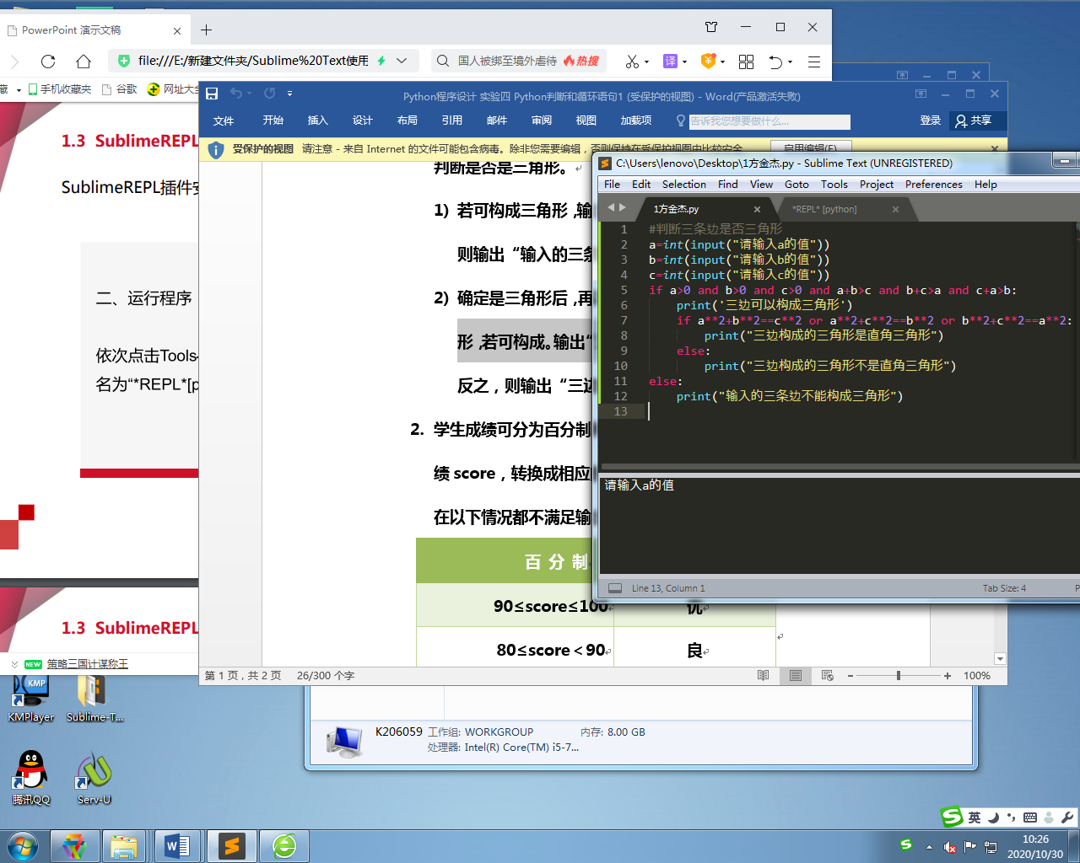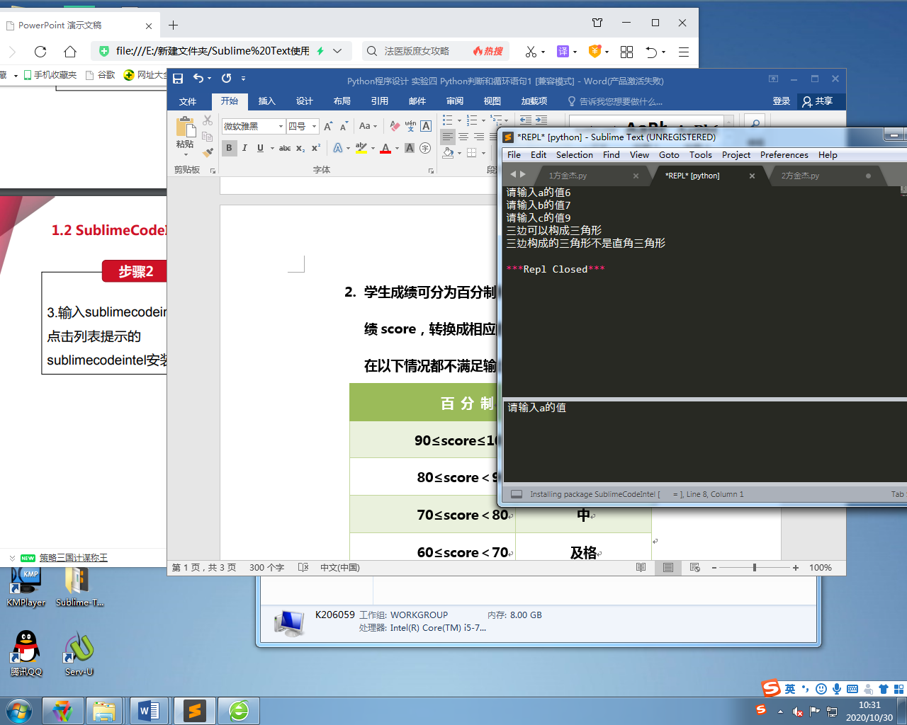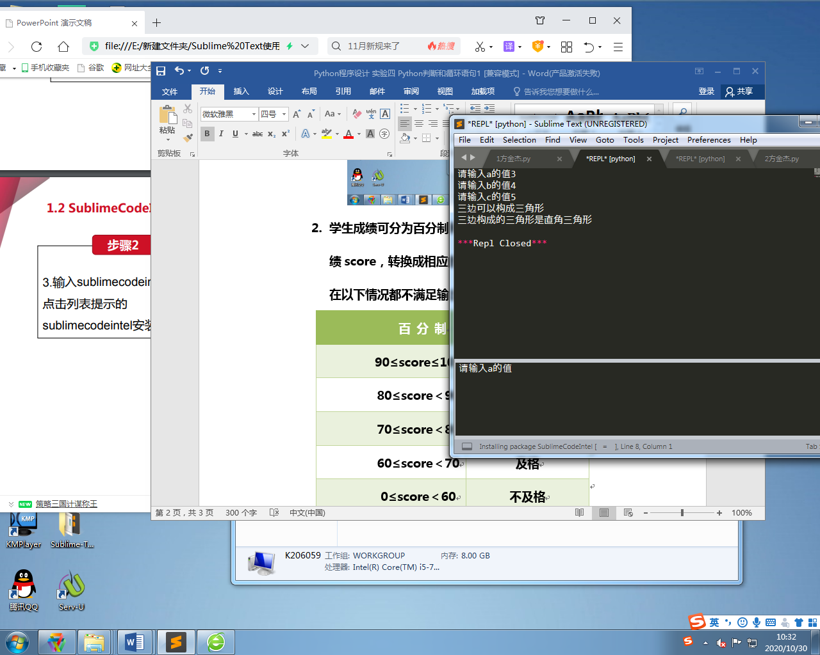

1. **学生成绩可分为百分制和五级制，将手动输入的百分制成绩score，转换成相应的五级制成绩后输出。要求：分数在以下情况都不满足输出“输入数据无意义”**

|  |  |
| --- | --- |
| 百 分 制 | 五 级 制 |
| 90≤score≤100 | **优** |
| 80≤score＜90 | **良** |
| 70≤score＜80 | **中** |
| 60≤score＜70 | **及格** |
| 0≤score＜60 | **不及格** |
| score>100或score<0 | **无意义** |

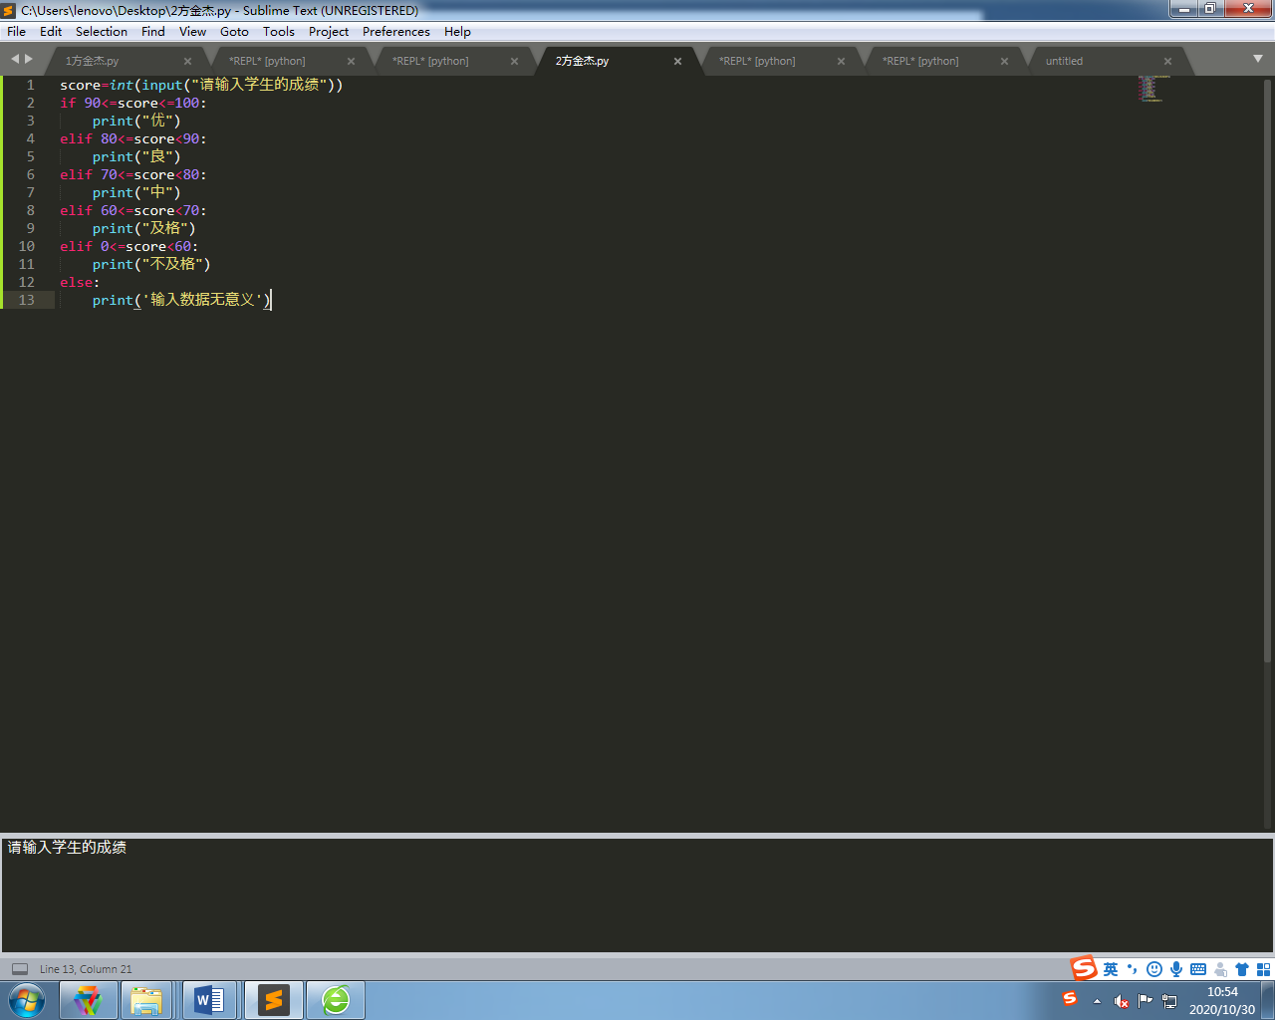

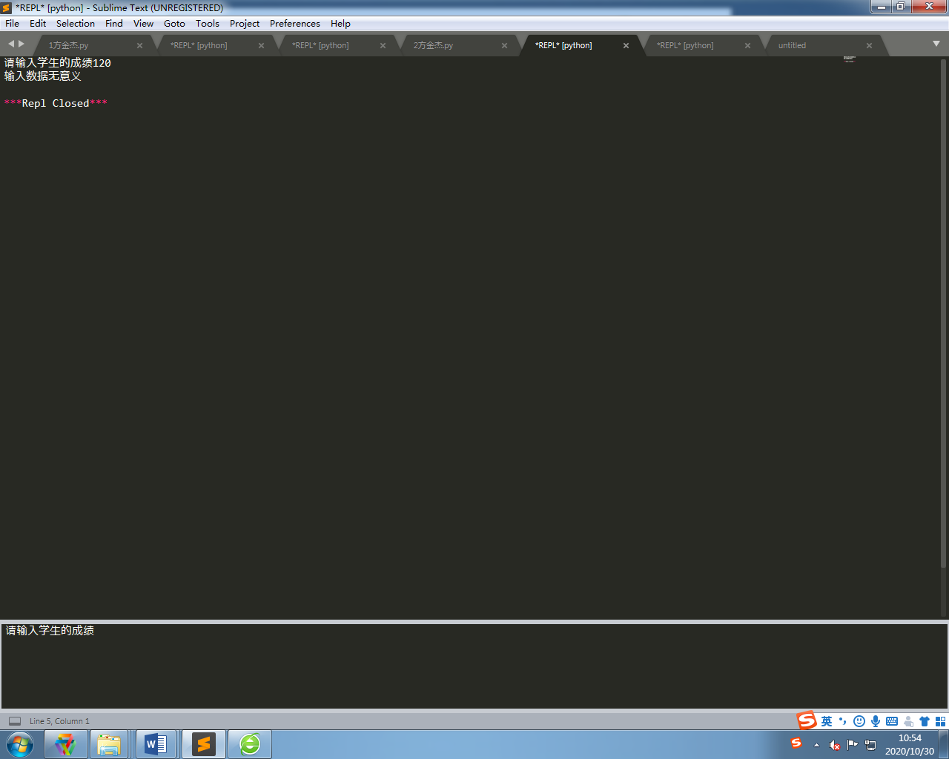

1. **编写程序，要求根据手动输入次数，打印输出对应次数你的名字**

